Varning!
Smittförande spill
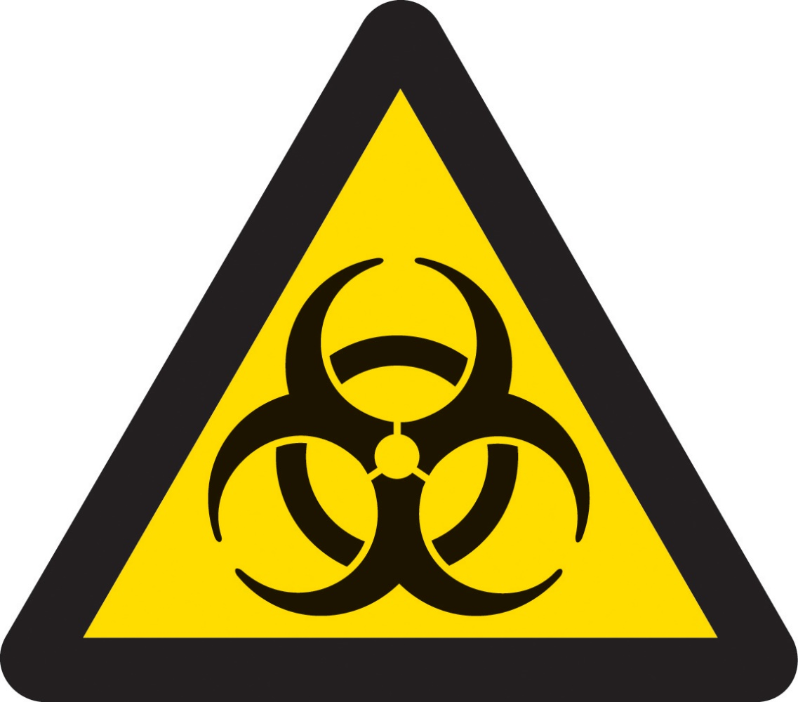
Warning!
Infectious spill

Varning!
Smittförande spill
Warning!
Infectious spill

